Hasil Uji Validitas Lingkungan Kerja (X1)

Variabel | Item Pernyataan | r Hitung | r Tabel | Keterangan
Lingkungan Kerja (X1) | Pernyataan ke-1 | 0,513 | 0.2656 | Valid
Lingkungan Kerja (X1) | Pernyataan ke-2 | 0,551 | 0.2656 | Valid
Lingkungan Kerja (X1) | Pernyataan ke-3 | 0,715 | 0.2656 | Valid
Lingkungan Kerja (X1) | Pernyataan ke-4 | 0,573 | 0.2656 | Valid
Lingkungan Kerja (X1) | Pernyataan ke-5 | 0,769 | 0.2656 | Valid
Lingkungan Kerja (X1) | Pernyataan ke-6 | 0,669 | 0.2656 | Valid
Lingkungan Kerja (X1) | Pernyataan ke-7 | 0,698 | 0.2656 | Valid
Lingkungan Kerja (X1) | Pernyataan ke-8 | 0,604 | 0.2656 | Valid
Lingkungan Kerja (X1) | Pernyataan ke-9 | 0,688 | 0.2656 | Valid
Lingkungan Kerja (X1) | Pernyataan ke-10 | 0,658 | 0.2656 | Valid
Hasil Uji Validitas Kompensasi (X2)

Variabel | Item Pernyataan | r Hitung | r Tabel | Keterangan
Kompensasi (X2) | Pernyataan ke-1 | 0,415 | 0.2656 | Valid
Kompensasi (X2) | Pernyataan ke-2 | 0,400 | 0.2656 | Valid
Kompensasi (X2) | Pernyataan ke-3 | 0,479 | 0.2656 | Valid
Kompensasi (X2) | Pernyataan ke-4 | 0,581 | 0.2656 | Valid
Kompensasi (X2) | Pernyataan ke-5 | 0,475 | 0.2656 | Valid
Kompensasi (X2) | Pernyataan ke-6 | 0,497 | 0.2656 | Valid
Kompensasi (X2) | Pernyataan ke-7 | 0,633 | 0.2656 | Valid
Kompensasi (X2) | Pernyataan ke-8 | 0,585 | 0.2656 | Valid
Kompensasi (X2) | Pernyataan ke-9 | 0,331 | 0.2656 | Valid
Kompensasi (X2) | Pernyataan ke-10 | 0,388 | 0.2656 | Valid
Hasil Uji Validitas Kinerja Karyawan (Y)

Variabel | Item Pernyataan | r Hitung | r Tabel | Keterangan
Kinerja Karyawan (Y) | Pernyataan ke-1 | 0,647 | 0.2656 | Valid
Kinerja Karyawan (Y) | Pernyataan ke-2 | 0,780 | 0.2656 | Valid
Kinerja Karyawan (Y) | Pernyataan ke-3 | 0,744 | 0.2656 | Valid
Kinerja Karyawan (Y) | Pernyataan ke-4 | 0,752 | 0.2656 | Valid
Kinerja Karyawan (Y) | Pernyataan ke-5 | 0,718 | 0.2656 | Valid
Kinerja Karyawan (Y) | Pernyataan ke-6 | 0,654 | 0.2656 | Valid
Kinerja Karyawan (Y) | Pernyataan ke-7 | 0,723 | 0.2656 | Valid
Kinerja Karyawan (Y) | Pernyataan ke-8 | 0,762 | 0.2656 | Valid
Kinerja Karyawan (Y) | Pernyataan ke-9 | 0,687 | 0.2656 | Valid
Kinerja Karyawan (Y) | Pernyataan ke-10 | 0,811 | 0.2656 | Valid

Hasil Uji Reliabilitas Instrumen Penelitian

Variabel | Cronbach alpha | Cronbach alpha yang disarankan | Keterangan
Lingkungan Kerja (X1) | 0,830 | 0,600 | Reliable
Kompensasi (X2) | 0,635 | 0,600 | Reliable
Kinerja Karyawan (Y) | 0,897 | 0,600 | Reliable

Hasil Uji Normalitas
One-Sample Kolmogorov-Smirnov Test
 |  | Unstandardized Residual
N |  | 55
Normal Parameters^{a,b} | Mean | 0E-7
Normal Parameters^{a,b} | Std. Deviation | 2.91156165
Most Extreme Differences | Absolute | .099
Most Extreme Differences | Positive | .057
Most Extreme Differences | Negative | -.099
Kolmogorov-Smirnov Z |  | .734
Asymp. Sig. (2-tailed) |  | .654
- Test distribution is Normal.
- Calculate from data
uji Probability Plot.
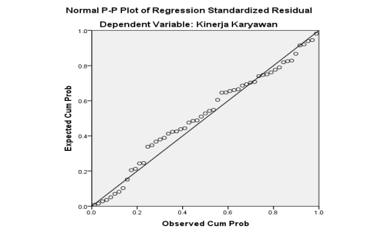

Hasil Uji Multikolinearitas
Coefficientsª
Model |  | Unstandardized Coefficients |  | Standardized Coefficients | T | Sig. | Collinearity Statistics
 |  | B | Std. Error | Beta | T | Sig. | Tolerance | VIF
1 | (Constant) | 18.632 | 7.164 |  | 2.601 | .012
1 | Lingkungan Kerja | .684 | .122 | .602 | 5.584 | .000 | .947 | 1.056
1 | Kompensasi | -.118 | .082 | -.154 | -1.431 | .158 | .947 | 1.056
a. Dependent Variable: Kinerja Karyawan

Hasil Uji Heteroskedastisitas

Coefficientsª
Model |  | Unstandardized Coefficients |  | Standardized Coefficients | t | Sig.
 |  | B | Std. Error | Beta | t | Sig.
1 | (Constant) | -6.672 | 4.289 |  | -1.556 | .126
1 | Lingkungan Kerja | .112 | .073 | .209 | 1.532 | .132
1 | Kompensasi | .093 | .049 | .258 | 1.891 | .064
a. Dependent Variable: RES2
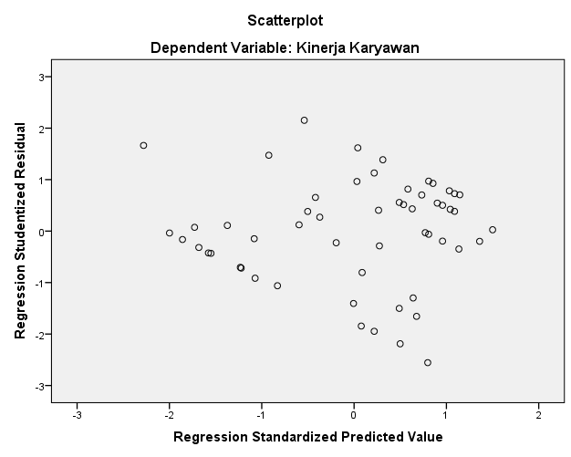

Hasil Regresi Berganda Lingkungan Kerja(X₁) dan Kompensasi (X₂) Terhadap Kinerja Karyawan (Y)

Coefficientsª
Model |  | Unstandardized Coefficients |  | Standardized Coefficients | T | Sig.
 |  | B | Std. Error | Beta | T | Sig.
1 | (Constant) | 18.632 | 7.164 |  | 2.601 | .012
1 | Lingkungan Kerja | .684 | .122 | .602 | 5.584 | .000
1 | Kompensasi | -.118 | .082 | -.154 | -1.431 | .158
a. Dependent Variable: Kinerja Karyawan
Korelasi antara Lingkungan Kerja terhadap Kinerja Karyawan
Model Summary
Model | R | R Square | Adjusted R Square | Std. Error of the Estimate
1 | .637ª | .406 | .395 | 2.996
a. Predictors: (Constant), Lingkungan Kerja
Korelasi antara Kompensasi terhadap Kinerja Karyawan
Model Summary
Model | R | R Square | Adjusted R Square | Std. Error of the Estimate
1 | .293ª | .086 | .068 | 3.717
a. Predictors: (Constant), Kompensasi
Hasil Uji Korelasi Berganda Lingkungan Kerja (X₁) dan Kompensasi(X₂) Terhadap Kinerja Karyawan (Y)

Model Summary^{b}
Model | R | R Square | Adjusted R Square | Std. Error of the Estimate
1 | .655ª | .428 | .406 | 2.967
a. Predictors: (Constant), Kompensasi, Lingkungan Kerja
b. Dependent Variable: Kinerja Karyawan
Hasil Uji Koefisien Determinasi Lingkungan Kerja (X1) dan Kompensasi (X2) terhadap Kinerja Karyawan (Y)

Model Summary^{b}
Model | R | R Square | Adjusted R Square | Std. Error of the Estimate
1 | .655ª | .428 | .406 | 2.967
a. Predictors: (Constant), Kompensasi, Lingkungan Kerja
b. Dependent Variable: Kinerja Karyawan

Hasil Uji t Lingkungan Kerja (X₁) Terhadap Kinerja Karyawan (Y)

Coefficientsª
Model |  | Unstandardized Coefficients |  | Standardized Coefficients | t | Sig.
 |  | B | Std. Error | Beta
1 | (Constant) | 12.008 | 5.522 |  | 2.175 | .034
 | Lingkungan Kerja | .724 | .120 | .637 | 6.017 | .000
- Dependent Variable: Kinerja Karyawan

Hasil Uji t Kompensasi(X₂)Terhadap Kinerja Karyawan(Y)
Coefficientsª
Model |  | Unstandardized Coefficients |  | Standardized Coefficients | t | Sig.
 |  | B | Std. Error | Beta | t | Sig.
1 | (Constant) | 54.215 | 4.103 |  | 13.212 | .000
1 | Kompensasi | -.224 | .101 | -.293 | -2.227 | .030
a. Dependent Variable: Kinerja Karyawan
Hasil Uji F pengaruh Lingkungan Kerja (X₁) dan Kompensasi (X₂) Terhadap Kinerja Karyawan (Y)
ANOVAª
Model |  | Sum of Squares | Df | Mean Square | F | Sig.
1 | Regression | 343.068 | 2 | 171.534 | 19.485 | .000^{b}
1 | Residual | 457.768 | 52 | 8.803
1 | Total | 800.836 | 54
a. Dependent Variable: Kinerja Karyawan
b. Predictors: (Constant), Kompensasi, Lingkungan Kerja

